Chapter 8
Amortized analysis

Kompleksitas waktu suatu algoritma sering kali mudah dianalisis hanya dengan memeriksa struktur algoritma: loop apa saja yang terdapat dalam algoritma dan berapa kali loop tersebut dijalankan. Namun, terkadang analisis langsung tidak memberikan gambaran sebenarnya tentang efisiensi algoritma.
Amortized analysis dapat digunakan untuk menganalisis algoritma yang mengandung operasi dengan kompleksitas waktu yang bervariasi. Idenya adalah untuk memperkirakan total waktu yang digunakan untuk semua operasi semacam itu selama eksekusi algoritma, daripada berfokus pada operasi individu.

Two Pointers Method
Dalam metode two pointers, dua penunjuk digunakan untuk mengiterasi nilai-nilai dalam array. Kedua penunjuk hanya dapat bergerak dalam satu arah, yang memastikan bahwa algoritma berjalan secara efisien. Selanjutnya, kita akan membahas dua masalah yang dapat diselesaikan menggunakan metode ini.

Subarray Sum
Sebagai contoh pertama, pertimbangkan masalah di mana kita diberikan sebuah array yang terdiri dari $n$ bilangan bulat positif dan sebuah target jumlah $x$, lalu kita ingin menemukan subarray yang jumlah elemennya sama dengan $x$ atau melaporkan bahwa tidak ada subarray yang memenuhi kondisi tersebut.
Sebagai contoh, array:
1 | 3 | 2 | 5 | 1 | 1 | 2 | 3

mengandung sebuah subarray yang jumlah elemennya adalah 8:
1 | 3 | 2 | 5 | 1 | 1 | 2 | 3

Masalah ini dapat diselesaikan dalam waktu $O(n)$ menggunakan metode two pointers.
Idenya adalah mempertahankan dua penunjuk yang menunjuk ke elemen pertama dan terakhir dari sebuah subarray. Pada setiap langkah, penunjuk kiri bergerak satu langkah ke kanan, dan penunjuk kanan terus bergerak ke kanan selama jumlah subarray yang terbentuk tidak melebihi $x$. Jika jumlahnya tepat sama dengan $x$, maka solusi telah ditemukan.

Sebagai contoh, pertimbangkan array berikut dan target jumlah $x=8$:
1 | 3 | 2 | 5 | 1 | 1 | 2 | 3

Subarray awal berisi nilai 1, 3, dan 2 dengan jumlah 6:
1 | 3 | 2 | 5 | 1 | 1 | 2 | 3
↑ |  | ↑

Kemudian, penunjuk kiri bergerak satu langkah ke kanan. Penunjuk kanan tidak bergerak, karena jika bergerak, jumlah subarray akan melebihi $x$.
1 | 3 | 2 | 5 | 1 | 1 | 2 | 3
 | ↑ | ↑

Sekali lagi, penunjuk kiri bergerak satu langkah ke kanan, dan kali ini penunjuk kanan bergerak tiga langkah ke kanan. Jumlah subarray menjadi $2+5+1=8$, sehingga sebuah subarray dengan jumlah $x$ telah ditemukan.
1 | 3 | 2 | 5 | 1 | 1 | 2 | 3
 |  | ↑ |  | ↑

Waktu eksekusi algoritma bergantung pada jumlah langkah yang ditempuh oleh penunjuk kanan. Meskipun tidak ada batas atas yang berguna untuk jumlah langkah yang dapat ditempuh penunjuk dalam satu giliran, kita tahu bahwa penunjuk ini bergerak total sebanyak $O(n)$ langkah selama algoritma berjalan, karena hanya bergerak ke kanan.
Karena baik penunjuk kiri maupun penunjuk kanan bergerak sebanyak $O(n)$ langkah selama algoritma berlangsung, algoritma ini bekerja dalam waktu $O(n)$.

2SUM Problem
Masalah lain yang dapat diselesaikan menggunakan metode two pointers adalah masalah berikut, yang juga dikenal sebagai 2SUM problem: Diberikan sebuah array yang berisi $n$ angka dan sebuah target jumlah $x$, temukan dua nilai dalam array yang jumlahnya sama dengan $x$, atau laporkan bahwa tidak ada pasangan nilai yang memenuhi kondisi tersebut.
Untuk menyelesaikan masalah ini, pertama-tama kita mengurutkan elemen array dalam urutan menaik. Setelah itu, kita melakukan iterasi melalui array menggunakan dua penunjuk. Penunjuk kiri dimulai dari elemen pertama dan bergerak satu langkah ke kanan pada setiap giliran. Penunjuk kanan dimulai dari elemen terakhir dan selalu bergerak ke kiri sampai jumlah dari nilai kiri dan kanan paling banyak $x$. Jika jumlahnya tepat sama dengan $x$, maka solusi telah ditemukan.
Sebagai contoh, pertimbangkan array berikut dan target jumlah $x=12$:
1 | 4 | 5 | 6 | 7 | 9 | 9 | 10

Posisi awal penunjuk adalah sebagai berikut. Jumlah dari nilai-nilai tersebut adalah $1+10=11$, yang lebih kecil dari $x$.
1 | 4 | 5 | 6 | 7 | 9 | 9 | 10
↑ |  |  |  |  |  |  | ↑

Kemudian, penunjuk kiri bergerak satu langkah ke kanan. Penunjuk kanan bergerak tiga langkah ke kiri, dan jumlahnya menjadi $4+7=11$.
1 | 4 | 5 | 6 | 7 | 9 | 9 | 10
 | ↑ |  |  | ↑

Setelah itu, penunjuk kiri bergerak satu langkah ke kanan lagi. Penunjuk kanan tidak bergerak, dan sebuah solusi ditemukan: $5+7=12$.
1 | 4 | 5 | 6 | 7 | 9 | 9 | 10
 |  | ↑ |  | ↑

Kompleksitas waktu algoritma ini adalah $O(n log n)$, karena pertama-tama array diurutkan dalam waktu $O(n log n)$, dan kemudian kedua penunjuk bergerak sebanyak $O(n)$ langkah.
Perlu dicatat bahwa masalah ini juga dapat diselesaikan dengan cara lain dalam waktu $O(n log n)$ menggunakan binary search. Dalam solusi ini, kita mengiterasi array dan untuk setiap nilai dalam array, kita mencoba mencari nilai lain yang menghasilkan jumlah $x$. Ini dapat dilakukan dengan melakukan $n$ pencarian biner, masing-masing memerlukan waktu $O(log n)$.
3SUM Problem
Masalah yang lebih sulit adalah 3SUM problem, yang meminta kita menemukan tiga nilai dalam array yang jumlahnya sama dengan $x$. Dengan menggunakan ide dari algoritma sebelumnya, masalah ini dapat diselesaikan dalam waktu $O\left(n^{2}\right)$. Bisakah kamu melihat bagaimana caranya?

Nearest Smaller Elements
Amortized analysis sering digunakan untuk memperkirakan jumlah operasi yang dilakukan pada suatu struktur data. Operasi dapat terdistribusi secara tidak merata, sehingga sebagian besar operasi terjadi selama fase tertentu dalam algoritma, tetapi jumlah total operasinya tetap terbatas.
Sebagai contoh, pertimbangkan masalah menemukan untuk setiap elemen dalam array, elemen yang lebih kecil terdekat, yaitu elemen pertama yang lebih kecil yang mendahului elemen tersebut dalam array. Bisa jadi tidak ada elemen yang memenuhi syarat ini, dalam hal ini algoritma harus melaporkannya. Selanjutnya, kita akan melihat bagaimana masalah ini dapat diselesaikan secara efisien menggunakan struktur stack.
Kita memproses array dari kiri ke kanan dan mempertahankan sebuah stack yang berisi elemen-elemen array. Pada setiap posisi dalam array, kita menghapus elemen dari stack sampai elemen teratas lebih kecil dari elemen saat ini, atau sampai stack kosong. Kemudian, kita melaporkan bahwa elemen teratas adalah elemen yang lebih kecil terdekat dari elemen saat ini, atau jika stack kosong, tidak ada elemen seperti itu. Akhirnya, kita menambahkan elemen saat ini ke dalam stack.
Sebagai contoh, pertimbangkan array berikut:
1 | 3 | 4 | 2 | 5 | 3 | 4 | 2

Pertama, elemen 1, 3, dan 4 ditambahkan ke dalam stack, karena setiap elemen lebih besar dari elemen sebelumnya. Dengan demikian, elemen yang lebih kecil terdekat dari 4 adalah 3, dan elemen yang lebih kecil terdekat dari 3 adalah 1.
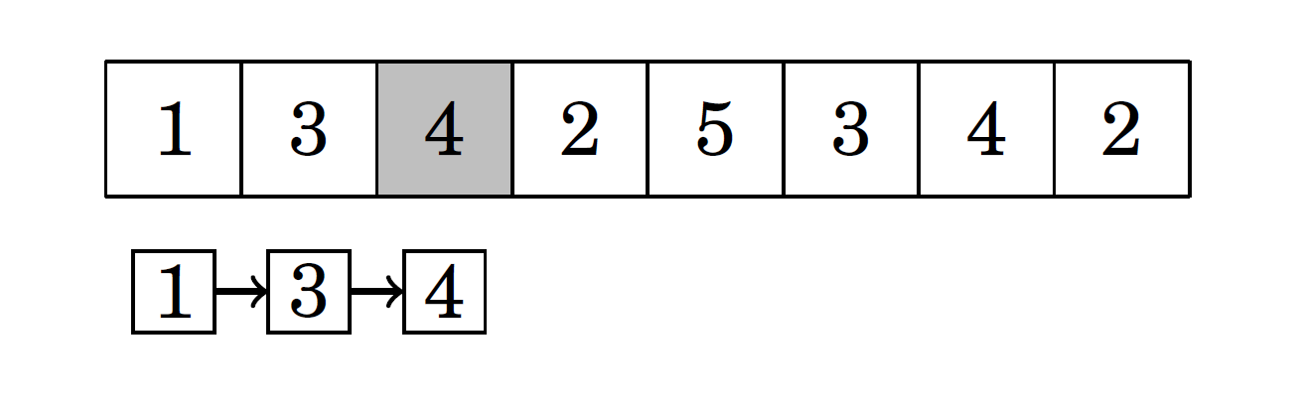
Elemen berikutnya, 2, lebih kecil daripada dua elemen teratas dalam stack. Oleh karena itu, elemen 3 dan 4 dihapus dari stack, lalu elemen 2 ditambahkan ke dalam stack. Elemen yang lebih kecil terdekat dari 2 adalah 1.
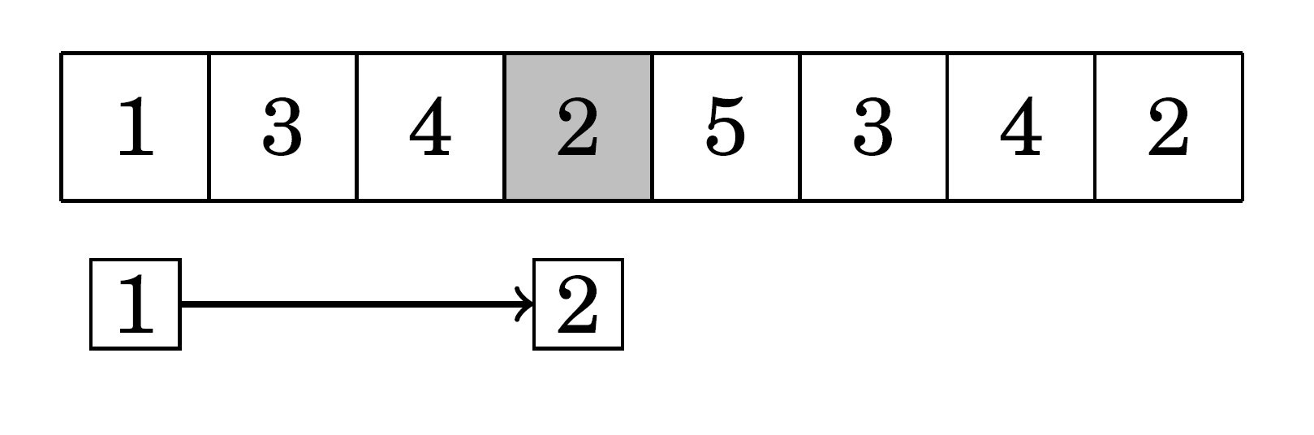
Kemudian, elemen 5 lebih besar dari elemen 2, sehingga elemen 5 akan ditambahkan ke dalam stack, dan elemen yang lebih kecil terdekat dari 5 adalah 2.
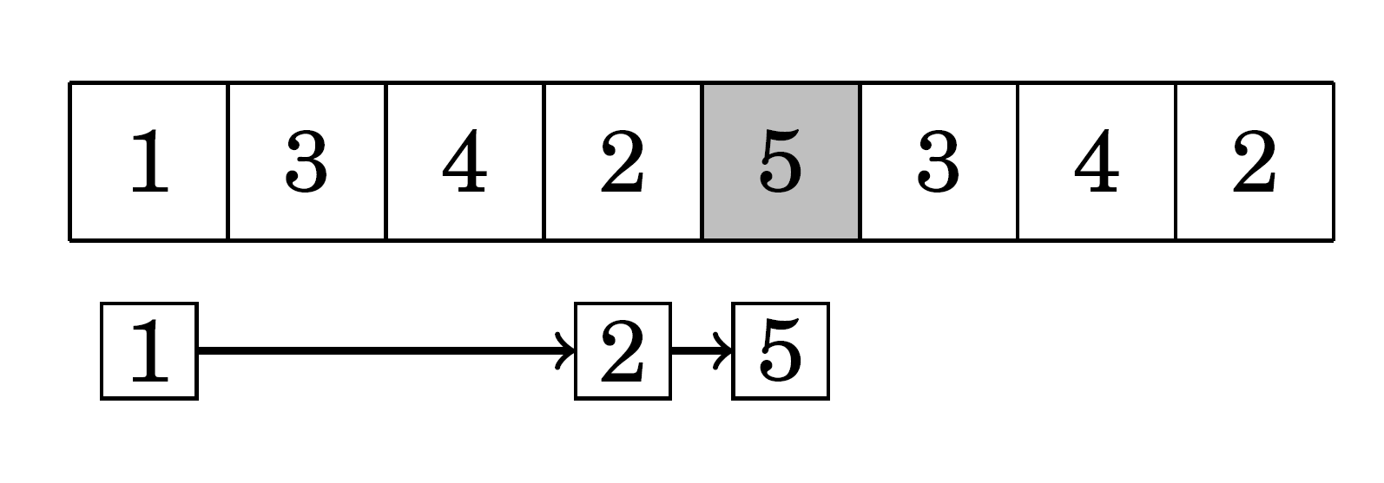
Setelah itu, elemen 5 dihapus dari stack, dan elemen 3 serta 4 ditambahkan ke dalam stack.
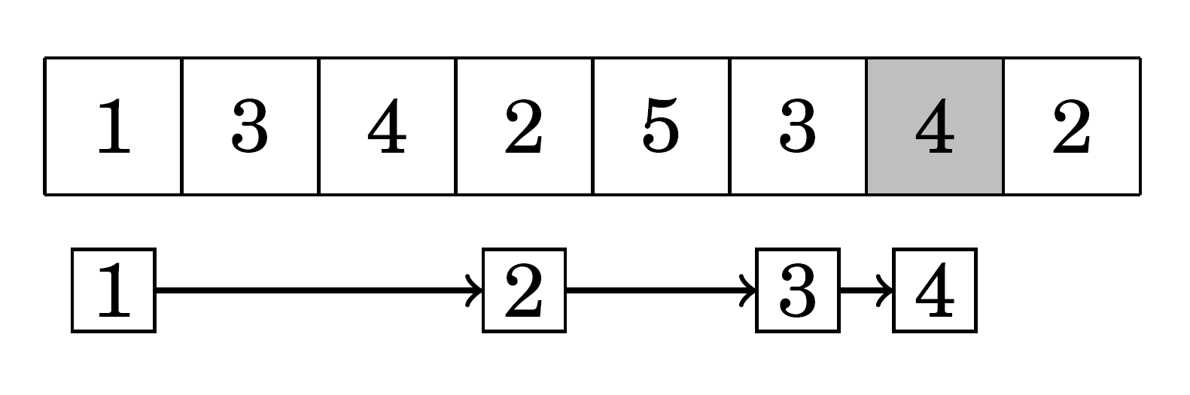
Akhirnya, semua elemen kecuali 1 dihapus dari stack, dan elemen terakhir, 2, ditambahkan ke dalam stack.
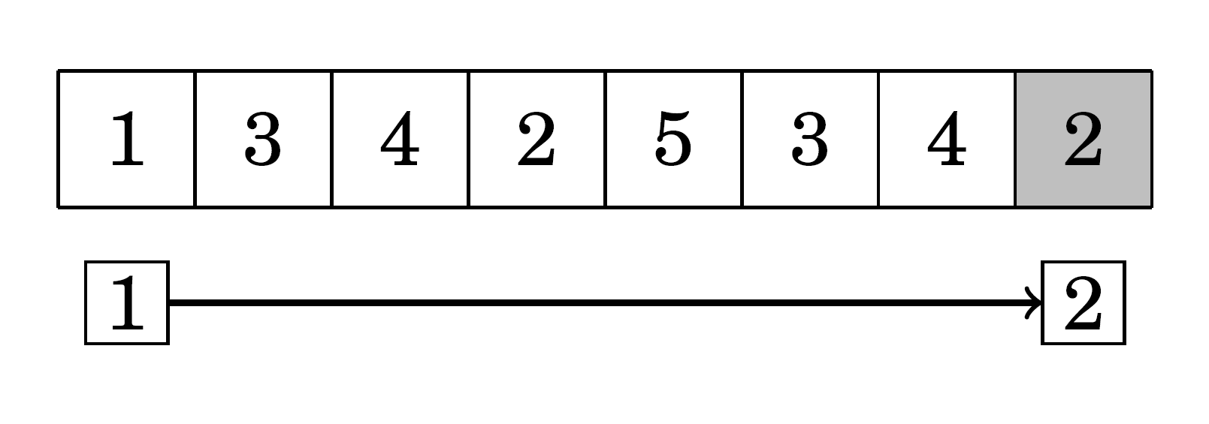
Efisiensi algoritma bergantung pada jumlah total operasi stack. Jika elemen saat ini lebih besar dari elemen teratas dalam stack, elemen tersebut langsung ditambahkan ke stack, yang merupakan operasi yang efisien. Namun, terkadang stack dapat berisi beberapa elemen yang lebih besar, sehingga diperlukan waktu untuk menghapusnya.
Meskipun demikian, setiap elemen ditambahkan ke stack tepat satu kali dan dihapus paling banyak satu kali dari stack. Dengan demikian, setiap elemen menyebabkan operasi stack sebanyak $O(1)$, sehingga algoritma bekerja dalam waktu $O(n)$.

Sliding Window Minimum
Sebuah sliding window adalah subarray dengan ukuran konstan yang bergerak dari kiri ke kanan melalui array. Pada setiap posisi window, kita ingin menghitung beberapa informasi tentang elemen-elemen di dalamnya. Dalam bagian ini, kita akan fokus pada masalah mempertahankan nilai minimum dalam sliding window, yang berarti kita harus melaporkan nilai terkecil di dalam setiap window.
Nilai minimum dalam sliding window dapat dihitung menggunakan ide yang mirip dengan yang digunakan dalam mencari nearest smaller elements. Kita mempertahankan sebuah queue di mana setiap elemen lebih besar dari elemen sebelumnya, dan elemen pertama selalu merupakan elemen minimum dalam window.
Setiap kali window bergeser, kita menghapus elemen dari akhir queue sampai elemen terakhir dalam queue lebih kecil dari elemen baru dalam window, atau sampai queue menjadi kosong. Kita juga menghapus elemen pertama dari queue jika elemen tersebut sudah tidak termasuk dalam window. Akhirnya, kita menambahkan elemen baru ke akhir queue.
Sebagai contoh, pertimbangkan array berikut:
2 | 1 | 4 | 5 | 3 | 4 | 1 | 2

Misalkan ukuran sliding window adalah 4. Pada posisi window pertama, nilai terkecil adalah 1.
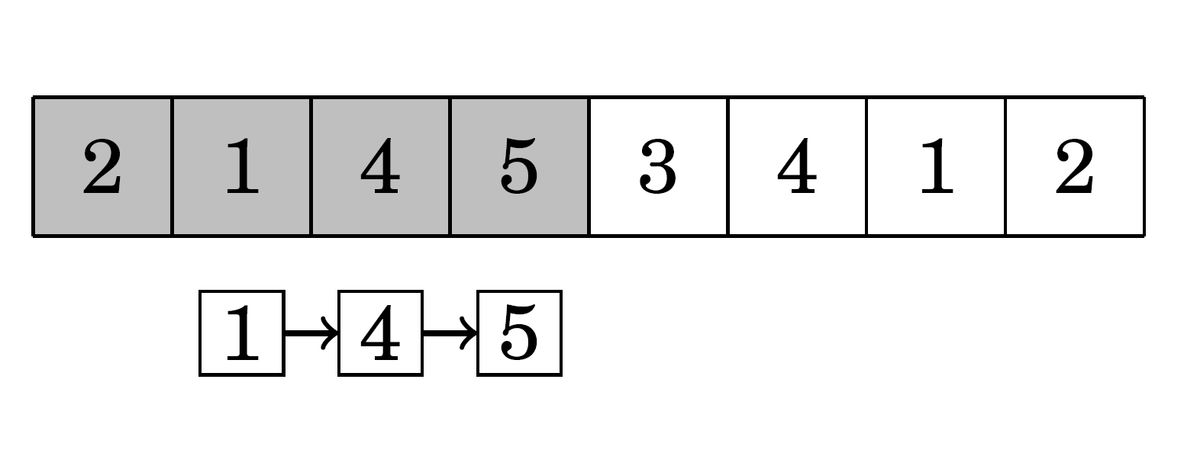
Kemudian, window bergeser satu langkah ke kanan. Elemen baru, yaitu 3, lebih kecil daripada elemen 4 dan 5 dalam queue, sehingga elemen 4 dan 5 dihapus dari queue, dan elemen 3 ditambahkan ke queue. Nilai terkecil masih tetap 1.
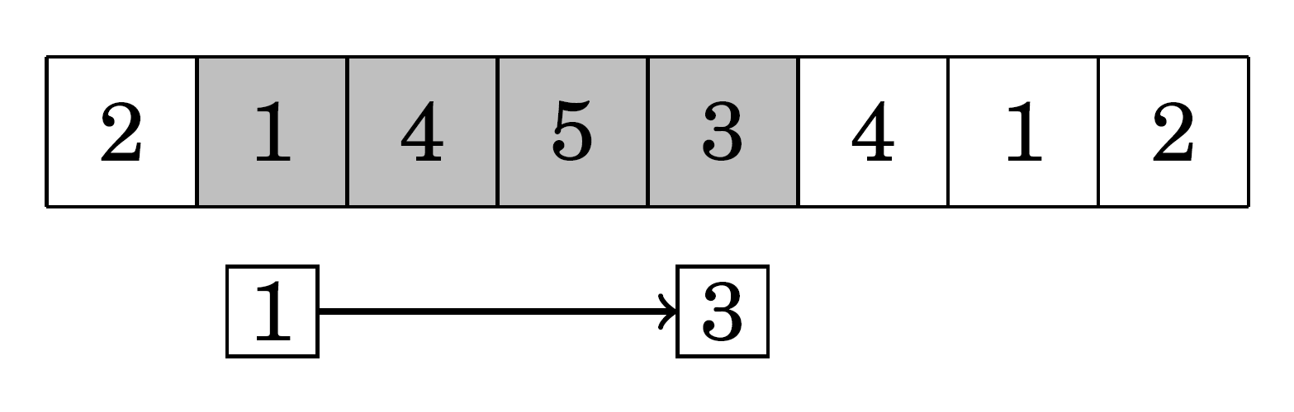
Setelah itu, window bergeser lagi, dan elemen terkecil, yaitu 1, tidak lagi termasuk dalam window. Oleh karena itu, elemen 1 dihapus dari queue, dan nilai terkecil sekarang adalah 3. Selain itu, elemen baru, yaitu 4, ditambahkan ke queue.

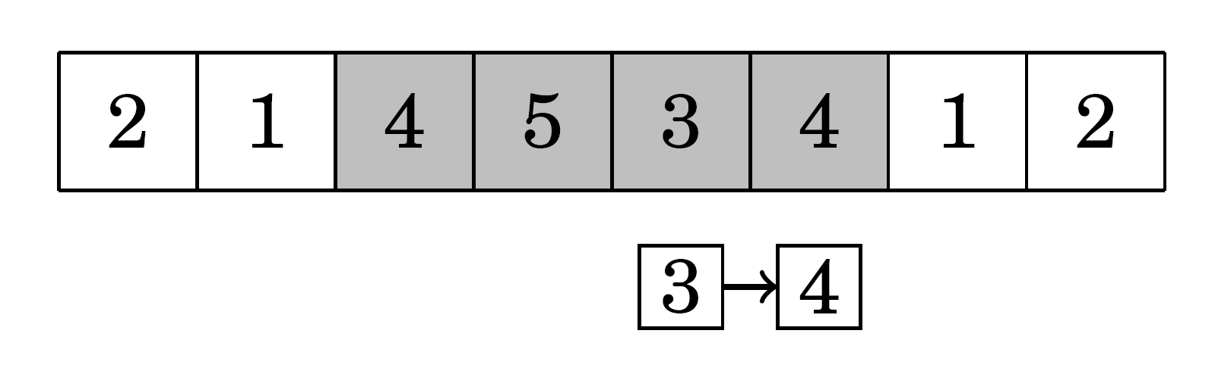
Elemen baru berikutnya, yaitu 1, lebih kecil dari semua elemen dalam queue. Oleh karena itu, semua elemen dihapus dari queue, dan queue hanya akan berisi elemen 1.
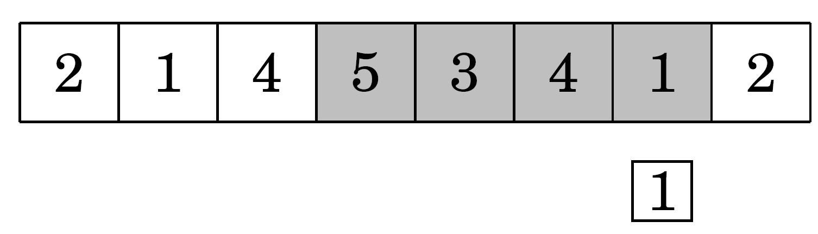
Akhirnya, window mencapai posisi terakhirnya. Elemen 2 ditambahkan ke queue, tetapi nilai terkecil dalam window tetap 1.
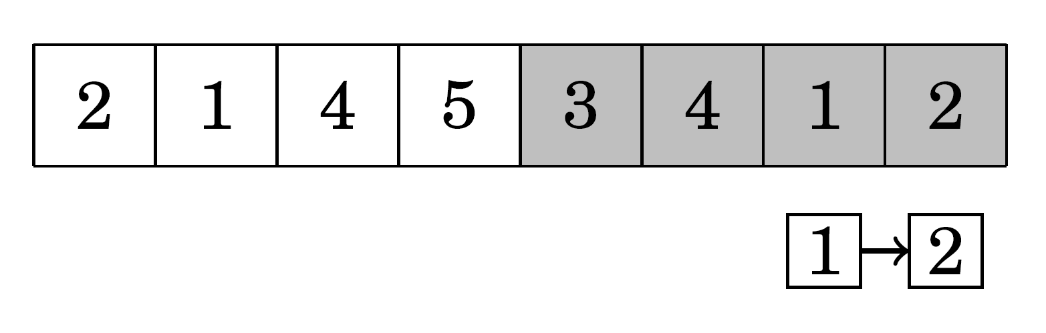
Karena setiap elemen dalam array dimasukkan ke dalam queue tepat satu kali dan dihapus dari queue paling banyak satu kali, algoritma ini bekerja dalam waktu $O(n)$.

